Тема: «Труд людей весной»
Цель: познакомить с видами весенних работ в селе и городе, в садах, огородах, углубляя в детях понимание важности земледельческого труда для жизни людей
Планируемые результаты:
Метапредметные результаты:
Различать особенности весеннего труда
Объяснять значение пословиц «Весенний день кормит», «Кто спит весною, плачет зимою»
Предметные результаты:
Понимать важность земледельческого труда для жизни людей во все времена
Оборудование: компьютер, мультимедийный проектор, презентация к уроку

Ход урока.
Доброе утро!!!
Здравствуйте, ребята. Сегодня наш урок пройдет в необычной форме. Вы разделились на группы и чтобы работа у группах была плодотворной , вспомним правила работы в группах.
Памятка
«Правила работы в группе»
- Слушай, что говорят другие.
- Делай выводы об услышанном, задавай вопросы.
- Говори спокойно ясно, только по делу.
- Анализируй свою деятельность, вовремя корректируй недостатки.
- Помогай товарищам, если они об этом просят.
Звучит весенняя песня.
О каком времени года песня? Какое настроение она создает?

Позитивное отношение к предстоящей деятельности, включение в учебную деятельность.
2
Мотивационный этап.
Актуализация знаний

Какие изменения в неживой природе происходят весной?
Оживает и живая природа. О ее изменениях мы повторим, работая в группах и выполняя задания.
1 группа. Собирают мозаику мать- и- мачехи, и рассказывают о раннецветущих растениях.( по плану)
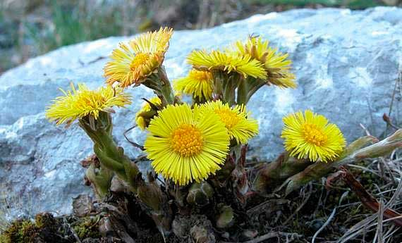
План ответа
1.Как называется это растение?
2. К какой группе относится?
3. Почему они появляются рано весной?
4. Какие ещё растения появляются рано весной?
2. группа. Собирают мозаику весенней березки и отвечают о пробуждении деревьев.( по плану.) 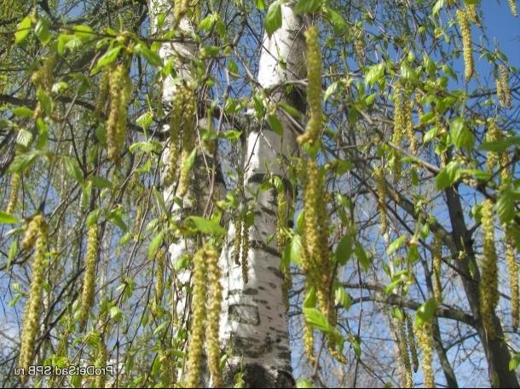

План ответа
Как называется это растение?
У всех деревьев весной начинается движение
………………………
Признаки весеннего пробуждения деревьев и кустарников……………………………………………………
Из деревьев весной первыми зацветают …………………………………
Соцветия - ……………… на березе появляются, когда на ней уже ………………..
………………………………………………….
3 группа. Собирают мозаику молодой хвои ели и отвечают о весенних изменениях у хвойных растениях.
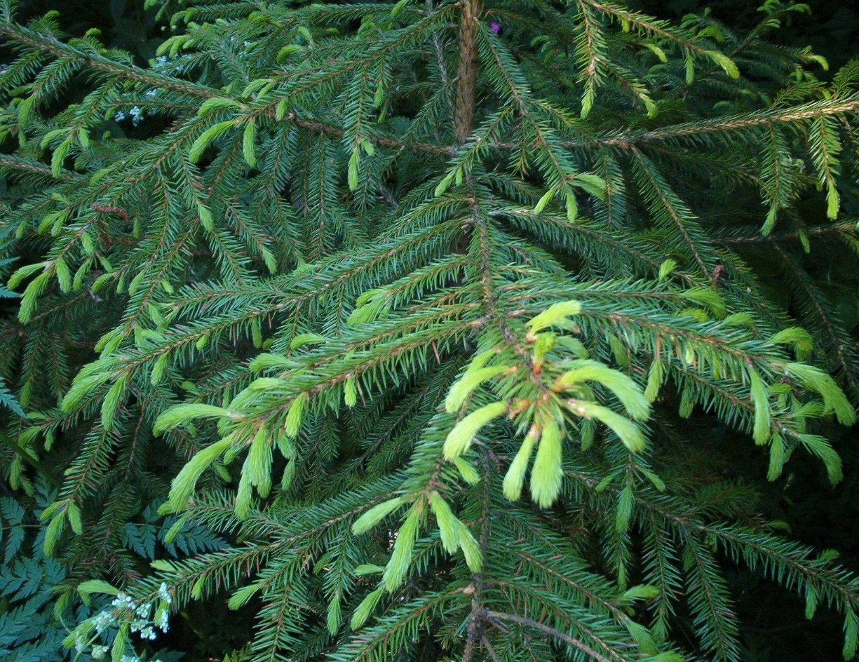
План ответа
1.Как называется это растение?
2.Что происходит с хвойными растениями весной

3
Постановка учебной задачи.

Продолжим наш урок.
На протяжении целого ряда уроков вы занимались изучением весенних явлений в природе. Вы уже знаете, какие изменения произошли в живой и неживой природе, с чем они связаны. А теперь каждая группа собирает пословицу, объяснит её смысл.
1 группа. Весенний день целый год кормит.
2 группа Кто спит весною, плачет зимою.
3 группа Весной в землю не положишь, осенью с земли не возьмешь.
Как вы думаете, какая тема нашего урока.

умение осознавать и формулировать цель работы на уроке с помощью учителя; понимание учебной задачи и стремление её выполнить; готовность слушать и вести диалог; излагать своё мнение и аргументировать свою точку зрения;
:планировать учебное сотрудничество с учителем и сверстниками
4
Этап: Решение учебной задачи. Изучение новой темы.

Физкультминутка

Продолжаем урок.
Наступила весна. Растаял снег. Почва прогрелась. На полях и в огородах у людей появилось много работы. Люди на дачах высаживают рассаду, убираются в огороде.
А какие растения сажают в нашей местности?
Загадка.
С неба солнце золотое
Золотые льет лучи
В поле дружною стеною
Золотые усачи.(пшеница).
Что получают из пшеницы?
Что еще посеем?( Отгадываем загадки о кабачках. тыкве, огурцах.)
Под зелёненьким листочком
Тонкий маленький хитрец
Это с жёлтеньким цветочком
Прячет тельце ………………………….
Толстячок у нас на грядке
Среди листьев , как в кроватке
Представительно лежит
И от важности блестит.
Он под солнцем и луной
Быстро рос и в дождь и в зной.
А сейчас меня привлёк
Аппетитный …………………………
Очень вкусная она
Много в ней секретов.
Для нас – сладкая еда,
Для Золушки – карета.
………………………………….

Чтобы урожай был богатый, какие должны быть семена?. Отбор семян для посадки по группам.(в чашечках находятся разные семена: пустые, отломанные и т.д)
Работа с учебником.
Люди белят деревья зачем?
Откройте учебник . Найдите ответ на мой вопрос. Затем детям раздаются картинки с изображением весенних деревьев и мелом они белят стволы, а затем рисуют причину, по которой белят деревья.

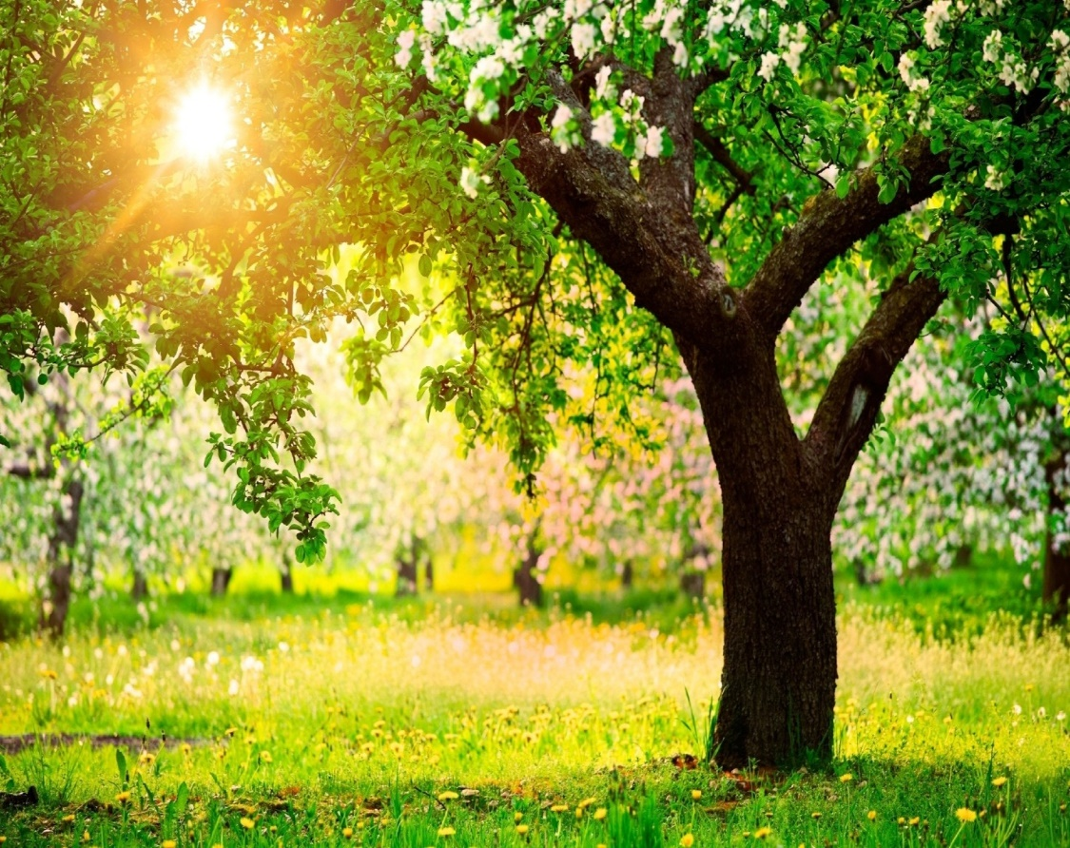

использование анализа, сравнения для выявления общих и различных свойств понятий.

умение излагать своё мнение и аргументировать свою точку зрения и оценку событий; осознание личностного смысла учения;
5
Итог.

Проверим себя
- Какие работы весной проводят в поле?(сеют пшеницу, овес, высаживают картофель)
- Какие работы весной проводят в огородах?(сеют семена редиса, моркови, свёклы, сажают выращенную в тепле рассаду помидоров, капусты.
- Что делают в саду с приходом весны?( в садах белят стволы деревьев, чтобы их не обожгло солнце
Сделаем вывод
Весна – важная пора в жизни природы и людей. Главная забота – вовремя посеять и посадить растения. Чем лучше трудишься, тем веселее праздники, тем радостнее жизнь.

